# Hàng loạt di sản văn hóa phi vật thể hội tụ tại Bạc Liêu

## Trong khuôn khổ Ngày hội Văn hóa - Du lịch Bạc Liêu và lễ hội Dạ cổ hoài lang năm 2022, ngày 27-11, Ủy ban nhân dân tỉnh Bạc Liêu phối hợp với các tỉnh, thành phố tổ chức Khai mạc Không gian hội tụ tinh hoa Di sản văn hóa phi vật thể đại diện các vùng, miền tại tỉnh Bạc Liêu.

Đây là hoạt động nhằm giới thiệu, tôn vinh, bảo tồn và phát huy giá trị các di sản văn hóa phi vật thể đã được UNESCO và Bộ Văn hóa, Thể thao và Du lịch vinh danh, công nhận, nhất là gắn với việc phát huy giá trị các di sản văn hóa phi vật thể với phát triển du lịch bền vững.

Tại Không gian hội tụ tinh hoa di sản văn hóa phi vật thể đại diện các vùng, miền lần này, nhiều nghệ sĩ, [nghệ nhân](https://www.qdnd.vn/tag/nghe-nhan-1274.html) trình diễn tái hiện các di sản văn hóa phi vật thể như: Cồng chiêng Tây Nguyên, dân ca Quan họ Bắc Ninh, ca trù, nghệ thuật Đờn ca tài tử Nam Bộ, di sản nghệ thuật Bài chòi Trung Bộ, di sản hát Chèo và hát Xẩm và các loại hình nghệ thuật của đồng bào Khmer đến từ Thành phố Hà Nội và các tỉnh Gia Lai, Bắc Ninh, Quảng Nam, Phú Yên, Sóc Trăng, Bạc Liêu.

Phát biểu khai mạc không gian hội tụ tinh hoa di sản văn hóa phi vật thể đại diện các vùng, miền, ông Phan Thanh Duy, Phó chủ tịch UBND tỉnh Bạc Liêu cho rằng: Các loại hình di sản văn hóa phi vật thể được [UNESCO](https://www.qdnd.vn/tag/to-chuc-giao-duc-khoa-hoc-va-van-hoa-cua-lien-hop-quoc-unesco-226.html) và Bộ Văn hóa, Thể thao và Du lịch vinh danh, công nhận thể hiện nét văn hóa đặc trưng của cộng đồng các dân tộc anh em trên lãnh thổ Việt Nam. Thông qua cuộc giao lưu, diễn xướng lần này, giúp cho các nghệ sĩ, nghệ nhân có điều kiện quảng bá, trao đổi kinh nghiệm trong công tác quản lý, bảo tồn; học hỏi giá trị các loại hình di sản mang tính nhân văn sâu sắc, độc đáo, trữ tình, thể hiện đậm nét truyền thống văn hóa đặc trưng các vùng, miền trên cả nước. Đồng thời, tuyên truyền, nâng cao nhận thức, trách nhiệm của cộng đồng trong bảo tồn và phát huy giá trị các di sản văn hóa dân tộc; quảng bá tiềm năng văn hóa, thương mại và du lịch, liên kết phát triển du lịch di sản bền vững giữa các vùng, miền.

“Có thể nói, di sản văn hóa là những báu vật của quốc gia và chúng ta phải có trách nhiệm giữ gìn. Đặc biệt, những di sản văn hóa được UNESCO công nhận phải được tôn tạo, giữ gìn và phát huy. Để từ đó, các di sản kết nối con người từ trong quá khứ, đến hiện tại và hướng tới tương lai, góp phần giúp chúng ta hun đúc cốt cách, hồn cốt dân tộc”, Phó chủ tịch Ủy ban nhân dân tỉnh Bạc Liêu Phan Thanh Duy nhấn mạnh.

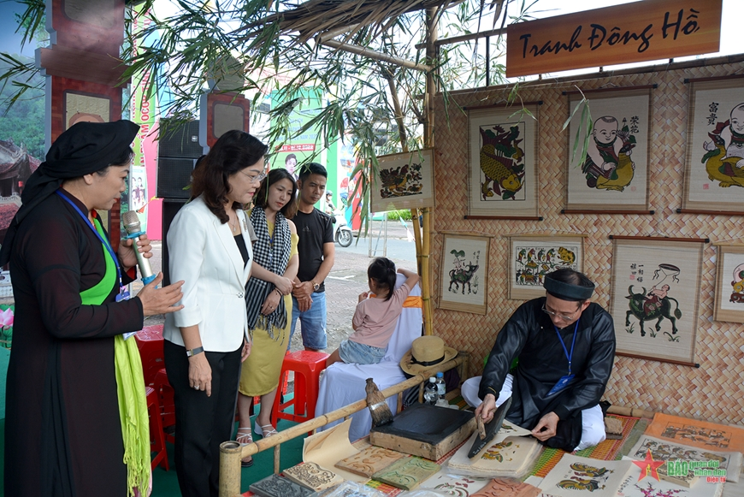

(Nguồn: <https://www.qdnd.vn/van-hoa/doi-song/hang-loat-di-san-van-hoa-phi-vat-the-hoi-tu-tai-bac-lieu-712284> ngày 27/11/2022.)

**Câu 1**: Văn bản trên thuộc thể loại nào?

**Câu 2**: Văn bản trên sử dụng phương tiện giao tiếp phi ngôn ngữ nào?

**Câu 3**: Ngày hội Văn hóa - Du lịch Bạc Liêu và lễ hội Dạ cổ hoài lang năm 2022, ngày 27-11 đã diễn ra sự kiện gì?

….…………………………………………………………………………………………………………………….

**Câu 4**: Sắp xếp theo thứ tự về ý nghĩa hoạt động trong Ngày hội Văn hóa - Du lịch Bạc Liêu và lễ hội Dạ cổ hoài lang năm 2022

1. Đây là hoạt động nhằm giới thiệu, tôn vinh, bảo tồn và phát huy giá trị các di sản văn hóa phi vật thể
2. nhất là gắn với việc phát huy giá trị các di sản văn hóa phi vật thể với phát triển du lịch bền vững.
3. đã được UNESCO và Bộ Văn hóa, Thể thao và Du lịch vinh danh, công nhận,
4. 1,2,3
5. 3,2,1
6. 1,3,2
7. 2,3,1

**Câu 5:** Tại Không gian hội tụ tinh hoa di sản văn hóa phi vật thể đại diện các vùng, miền lần này, nhiều nghệ sĩ, [nghệ nhân](https://www.qdnd.vn/tag/nghe-nhan-1274.html) trình diễn tái hiện các di sản văn hóa phi vật thể nào?

….………………………………………………………………………………………………………………..

Câu 6: Người phát biểu khai mạc không gian hội tụ tinh hoa di sản văn hóa phi vật thể đại diện các vùng, miền là ai?

….…………………………………………………………………………………………………………………..

Câu 7: Người phát biểu khai mạc không gian hội tụ tinh hoa di sản văn hóa phi vật thể đại diện các vùng, miền từng nói “Có thể nói, di sản văn hóa là những báu vật của quốc gia và chúng ta phải có trách nhiệm giữ gìn”. Em có đồng ý với ý kiến trên không? Tại sao?

….…………………………………………………………………………………………………………………..

….…………………………………………………………………………………………………………………..

….…………………………………………………………………………………………………………………..

….…………………………………………………………………………………………………………………..

Câu 8: Quan sát hình ảnh minh họa trong văn bản, em thấy có những di sản văn hóa nào?

….…………………………………………………………………………………………………………………..